Consultant

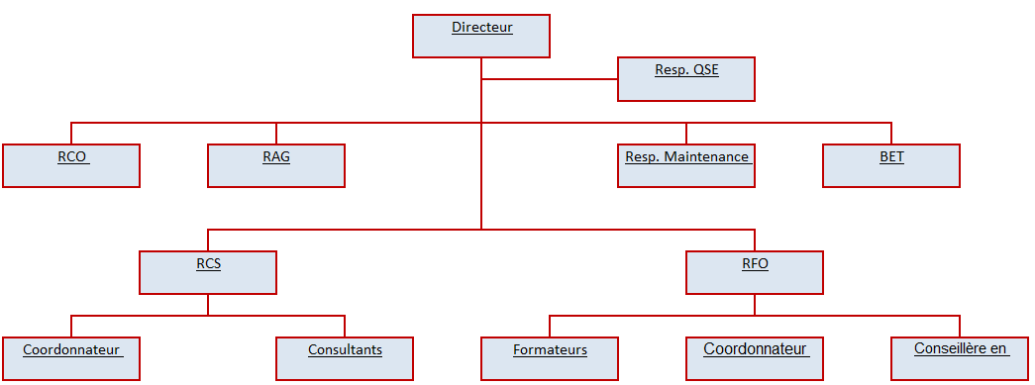

GESTION DES MODIFICATIONS

Edition | Date | Auteur | Modifications
1 | 28/10/2017 |  | Création

LISTE DE DIFFUSION

Liste de diffusion | Nbre exemplaires | Liste de diffusion | Nbre exemplaires
RQSE | 1

objectifS
Le Consultant de J2C services doit tout mettre en œuvre pour la meilleure adéquation charge de travail/ressources/finances dans le respect du code du travail et des statuts de l’entreprise.

MISSIONs
- Rendre compte au Responsable Conseil
- Prospecter et vendre
- Assurer les objectifs fixés
- Participer (si besoin) à l’élaboration de la proposition conseil (contenu technique)
- Collecter les informations chez le client selon la démarche et les outils J2C services
- Transmettre les informations au bureau d’études afin d’assurer la formalisation
- Assurer la remise des conclusions au client (dossier prestation client)0

Relations avec le Resp. Conseil
Le Consultant est placé hiérarchiquement sous le Resp. Conseil . Dans ce cadre, Il doit informer avec diligence le Resp. Conseil au fur et à mesures de ses demandes.

RELATIONS AVEC ses subordonnes
Le Consultant assure les meilleures relations possibles avec l’entourage professionnel de J2C services. Il est porteur de l’image de J2C services dans les relations extérieures. est le hiérarchique direct. Il coordonne, anime, informe et gère les activités de ses subordonnées. Ses relations avec ses subordonnés sont des relations professionnelles, constructives et hiérarchiques.

RELATIONS AVEC Les COLLATERAUX
Le Consultant échange des relations constructives et fonctionnelles avec l'ensemble des personnes de J2C services.

relations EXTERIEUrES
Le Consultant assure les meilleures relations possibles avec l’entourage professionnel de J2C services. Il est porteur de l’image de J2C services dans les relations extérieures.

SUPPLEANCE
En cas d’absence, sa suppléance sera assurée par le Resp. Conseil.

moyens a mettre en œuvre
- Biens matériels : locaux, bureautique, consommables

competence
- Qualités relationnelles et rédactionnelles
- Sens de l’écoute
- Qualité d’analyse et de synthèse
- Dynamique et rigoureux
- Goût du commerce
- Engagement pour tenir les objectifs

coNNAISSANCES
- Bonne connaissance dans le domaine du conseil en organisation

Le Resp. Conseil

